新編基礎科學
學生用
課本第3C冊
勘誤表

★ 於2019年9月更新
頁 碼 | 原 文 | 修 訂
5 | （「2 光束和光線」第一段）  我們可以用帶箭號的直線代表光傳播的路徑和方向。這條帶箭號的直線稱為光線（圖14.5）。 | 修改字眼  我們可以用帶箭號的直線代表光線，以表示光傳播的路徑和方向（圖14.5）。
8 | （「摘要」第二點）  光線是帶箭號的直線，表示光傳播的路徑和方向。 | 修改字眼  用帶箭號的直線代表光線，以表示光傳播的路徑和方向。
15 | （「活動14.2」指引）  把平面鏡正面對着本頁，然後繪出下列各圖形在鏡中的像。 | 修改字眼並新增圖片描述  如相片所示，把本頁對着平面鏡，然後繪畫下列各圖形在鏡中的像的形狀。  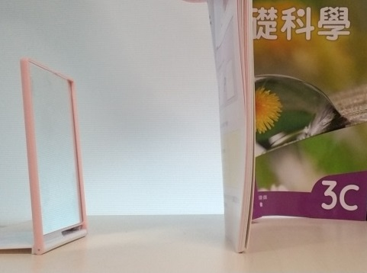  平面鏡

